E2 LIFERAY

Observaciones:

Version Liferay Portal CE 7.1 GA4

1. Configurar las variables de entorno JAVA_HOME y Path.
2. Ejecutar startup.bat.
3. 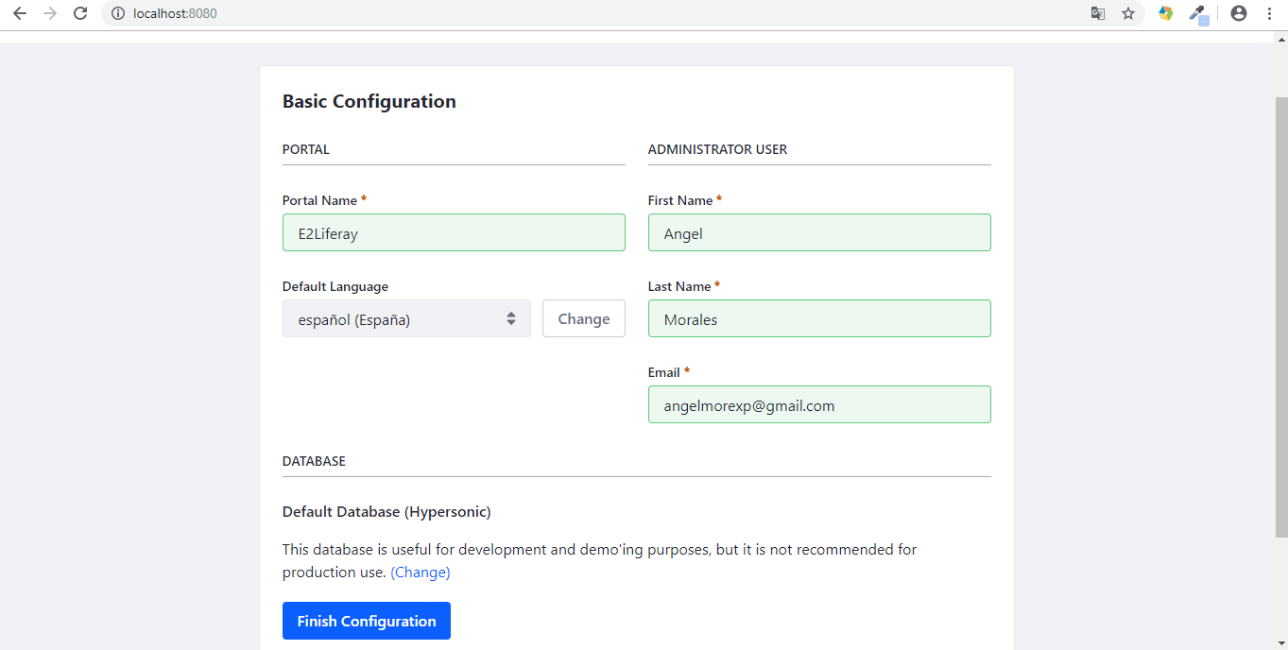Entrar en localhost:8080, esperar a que se instale de forma correcta y realizar las configuraciones básicas
4. 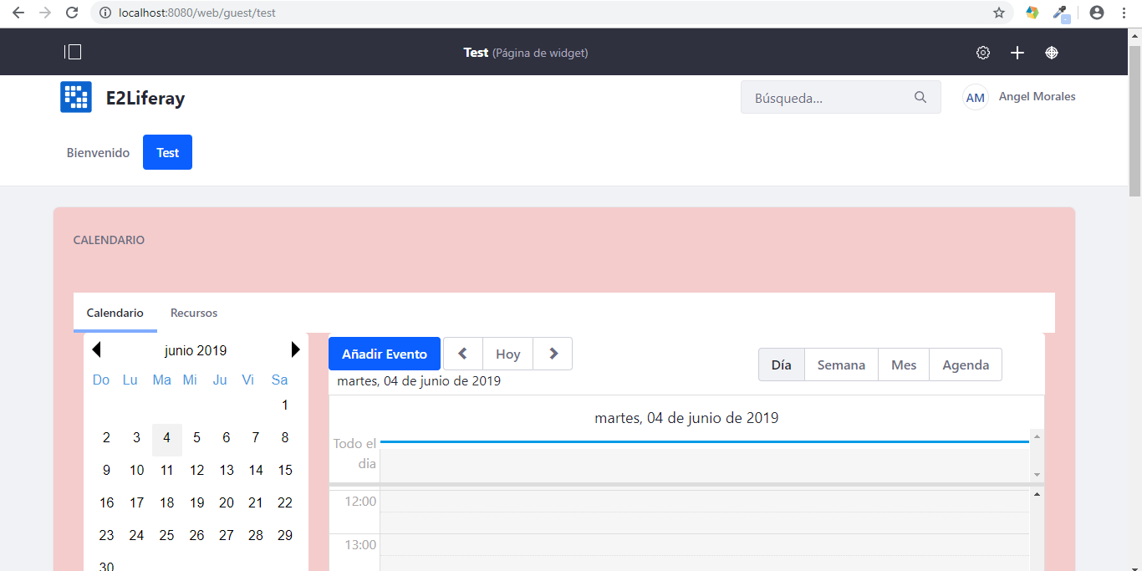Añadir diferentes Portlets a la página.
5. Entrar en el Eclipse y buscar en el marketplace el Liferay e instalarlo.
6. Crear un portlet con el Eclipse.
7. Cuando se empieza a crear el portlet en el Eclipse da numerosos fallos. Para solucionarlo se añade en el archivo .project el siguiente código para solucionarlo:

**<nature>org.eclipse.jdt.core.javanature</nature>**

1. Click derecho sobre el proyecto y añadir la “Gradle Nature”
2. Una vez terminado el porlet, hacer deploy.
3. El deploy se guarda en la carpeta ecplise-workspace/…/build/libs. Copiarlo y pegarlo en la carpeta del liferay llamada deploy.

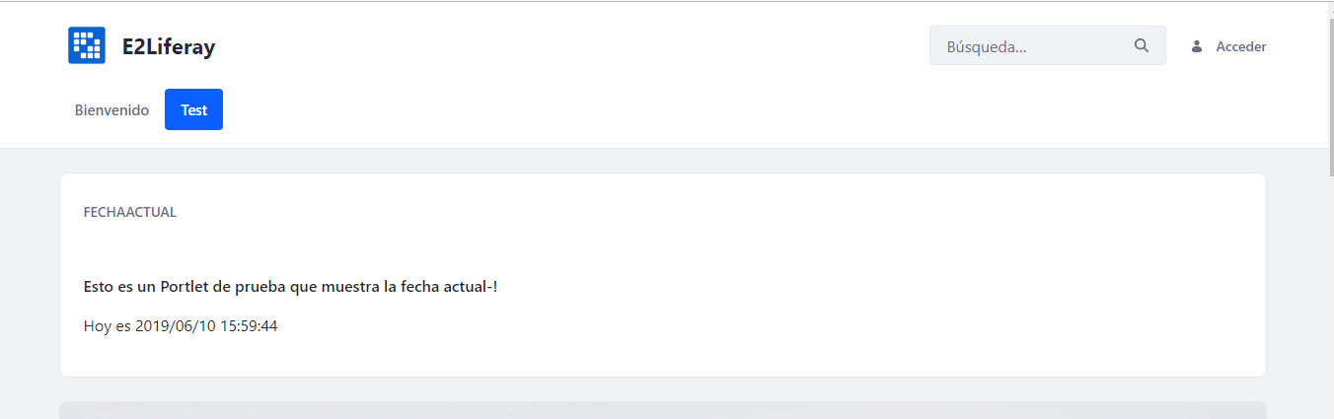

1. El portlet creado es un portlet básico que muestra la fecha y hora en la que se carga la página.